出國報告（出國類別：考察）

英國公用事業總用人費用控管措施

服務機關：行政院人事行政局
姓名職稱：吳迪文簡任視察、李美惠科長
派赴國家：英國
出國期間：97.09.23.~09.29.
報告日期：97.12.20.

英國公用事業總用人費用控管措施
摘 要

依英國財政部（HM Treasury）資料，英國公用事業（Public Corporation）係劃歸公部門（the public sector）範圍或公共機構（public body）範圍裏，其乃由中央政府或地方政府控制的市場機構（market bodies），其僱用自己的員工，且不具公務人員身分，管理自己的預算。而上述市場機構係指一個生產貨物及服務以作銷售且其收入至少百分之50係來自銷售的機構。
經訪談及所蒐集資料發現，英國公用事業（public corporation）對於其人員進用，只要業務需要、經費無虞以及符合人力資源管理原則，似無類似我國對於國營事業所採取總用人費用控管措施，其人員進用數目（員額，headcount）係由各公用事業在其經費範圍內自主管理決定，惟其在各公用事業之經費編列仍需透過國家預算程序之限制下，對於其人員進用數目（員額，headcount）、進用規定及程序，均本於功績原則及人力精簡原則辦理。
本次參訪行程承蒙外交部人事處及我國駐英國代表處協助安排訪問之公用事業機構有國民健康服務機構（National Health Service）、文官委員會（Civil Service Commissioners）、英格蘭銀行（Bank of England）、Royal Marsden Hospital及內閣辦公室文官處（Employment Policy and Practice Division）。其參訪心得及建議如下：
一、有關公用事業部分
（一）據國民健康服務機構Deputy Director Mr.Alastair Henderson表示，該機構經費編列及動支均須經政府預算程序，亦即須透過財政部編列概算並經國會通過，惟財政部並未對其人員員額數目管制。又據該機構所屬Royal Marsden Hospital訪談所知，該醫院職務出缺，則只要補用該職缺所需經費來源無虞，並分別經該醫院所屬地區總經理、權責之財務主管、人力資源主管簽名同意，即可開始進行招募程序，且該醫院招募及遴選之程序嚴謹。又依英格蘭銀行訪談得知，亦同上述國民健康服務機構情形，該行並說明該行進用人員之員額數係由該行根據其經費狀況、業務需要、人力運用情形等因素彈性調整，例如某些分行績效不彰或業務萎縮，其人力即經裁減調整至其他新增人力需求之分行或新設之分行，又該行於經費限制下亦積極推動員工自我服務、工作流程簡化、鼓勵員工提前優惠退離等各種精簡人力措施。綜上，英國公用事業雖無類似我國對於國營事業所採取總用人費用控管措施，其人員進用數目（員額，headcount）係由各公用事業在其經費範圍內自主管理決定，惟其在各公用事業之經費編列仍需透過國家預算程序之限制下，對於其人員進用數目（員額，headcount）、進用規定及程序，均本於功績原則及人力精簡原則辦理，實足作為我國賡續推動國營事業員額合理化管理之參考。
（二）英國政府自1988年起推動「續階計畫」以來，其國營事業單純屬營利性質者多已民營化，所留下屬公部門範圍或公共機構範圍者，均屬為執行特定公共任務，而其生產貨物及服務以作銷售且其收入至少百分之50係來自銷售的機構，揆諸NHS、英格蘭銀行、郵局、英國核子燃料公司、交易基金、皇家鑄幣廠、公司登記處、土地登記處、曼徹斯特機場、森林事業、專利局等機構，均非單純營利機構，而主要在自由市場環境內推動特定公共任務。是以，我國國營事業範圍以及國營事業民營化對象，可參酌英國經驗，確定公用事業（public corporation）定義、功能及定位，再據以檢討現存國營事業功能、績效及調整其範圍，應使所有納入公用事業之機構性質相同，則其人事制度或人力資源管理自應可統一彈性設計，如此，應可避免我國同屬國營事業範圍之健保局與中油，兩者事業性質相異而其人事制度（例如績效獎金發放）相同之窘境。
（三）英國公用事業有權僱用自己的職員，其不具有公務人員身分，又公用事業可建立自己的人事制度，但主管部會也會鼓勵這些公共機構的人力資源管理能夠符合對公務員要求的最起碼標準，且主管部會對於所主管的公共機構的人力資源管理事務應保持接觸，並對其請求提供建議。是以，由於公用事業具有市場機構之特性，其人事制度及人力資源管理自應由其隨時回應所處市場環境之變化彈性調整，惟其存在任務主要在執行特定公共任務，既屬公部門及公共機構範圍，其人員雖不具公務人員（civil servant）身分，惟應屬廣義之公共服務人力（public service），其人力資源管理之原則及精神亦不能違背公務人員人事制度之功績制原則。此觀諸上述NHS醫院Royal Marsden Hospital之人員招募及遴選程序，可見一斑。我國國營事業大多無須進用國家考試及格人員，惟仍有臺灣省自來水股份有限公司、臺北自來水事業處、臺灣鐵路管理局、各港務局等，因仍有相關法規定定其須以考試用人而無法以自行公開甄選方式進用不須考試及格資格之人員，實與其作為事業經營體應依市場環境自主彈性推動其人力資源管理有違。要之，如何由各公用事業在符合功績用人原則下，考量其事業經營環境、公共任務等因素，自主彈性建立及推動其自身之人力資源管理，建議作為今後整體公共事業人事管理政策及執行之努力方向。
二、有關人力編制、職缺、人員招募及遴選部分
本次參訪於NHS醫院Royal Marsden Hospital時發現，該醫院人力管理有關編制建置、職缺遴補及人員徵選補用作業，流程作業均儘量採取資訊化、表格化、標準化之方式；辦理編制建置、職缺遴補及人員徵選補用之前提，乃須先獲得擔負用人權責之業務主管同意，以及財務主管確認經費來源無虞、人力資源主管確認符合人力資源管理原則，始進行後續作業程序；職缺確定遴補後，同時對組織內部成員及外部人員公告徵選，似較易多方擇選機關內外之優秀人才，足供我國政府機關推動人事行政或人力資源管理參考。
三、有關員工薪資部分
英國公用事業可自行制定不同的薪酬與職級結構，單位有權決定其人員之薪餉，但須考量價值、財政狀況、彈性和績效與報酬相關性等原則。與我國現行係授權由各事業機構衡酌其事業生產力、營運績效及用人費負擔能力，擬訂待遇標準之制度理念設計相近，皆充分授權事業主持人於用人及待遇有充分的權責，並力求用人彈性與事業機構財務之間有效控制的平衡。
四、有關公職人員離職後利益迴避部分
對於公職人員離職後利益迴避，英國內閣辦公室成立企業任命諮詢委員會（the Advisory Committee on Business Appointments）備供諮詢（提供卸任部長相關建議，公務人員則須先獲得其核准），其乃屬於顧問性質的非部會公共機構(Advisory NDPBs)，其成員乃由總理任命，獨立且無給，至其幕僚工作係由內閣辦公室幾位公務人員支援。參訪過程中，我國代表質疑：如卸任部長不聽從該委員會之建議，則該委員會存在價值是否遭受挑戰，該委員會代表表示，如該委員會經手之個案如有爭議，該委員會將訴諸輿論，而政治人物多會改變而採納該委員會建議；又該委員會乃無給獨立，且其幕僚雖係來自內閣辦公室公務人員，均秉持專業客觀立場。是以，我國公務員服務法雖有公職人員離職後利益迴避相關規定，惟在個案處理上缺乏行政部門建立一個獨立客觀之審核或諮詢機制，本次參訪所獲英國相關規定及機制應可作為我國政府機關處理公職人員離職後利益迴避之參考。
五、有關公務美學及公務人員人文素養部分
本次參訪雖行程匆匆，團員仍有幸於閒暇空檔參觀英國之國家藝廊（National Gallery）及大英博物館（British Museum），兩者館藏乃世界知名，自不在話下，最為團員印象深刻者，乃兩者之永久館藏（permanent collection）係免費對外開放，甚至大英博物館館藏都可供參訪者拍照，團員只因時間有限，否則願意靜靜坐在近在眼前之世界名畫真蹟前（相距未及20公分，幾可觸及）享受這永恒的美麗真實及心靈昇華，或留連各種古文明遺產前，遙想偉大多麗的歷史長河。是以，為推動公務美學以及提昇公務人員人文素養，如何將我國文化硬體及軟體落實在公務人員之生活體驗及工作環境中，乃可努力之方向。
六、未來進一步研究部分
本次參訪受限於時間、英國相關權責機關接待意願及接待人員，仍有許多需待釐清或深入瞭解之事項，又參訪過程發現許多未預期之資訊（例如英國近年推動之效率方案），有待未來進一步研究如下：
（一）公用事業（Public Corporation）與政府擁有之事業（government owned businesses）之區別。
（二）效率方案有關「績效利得（efficiency gains）釋放至基層公務人員」、「裁減公務人員員額（reduce the headcount of civil servants）」、「職務重新調整移出倫敦及英國東南部（relocated out of London and the South East）」等之實際推動情形。
（三）企業任命諮詢委員會（the Advisory Committee on Business Appointments）之實際運作情形。

目 次
壹、目的 …………………………………………………………… 1
貳、過程 …………………………………………………………… 1
一、參訪行程 ………………………………………………… 1
二、參訪預擬題目 …………………………………………… 3
三、參訪發現及資料整理 …………………………………… 6
- 公用事業定義 ……………………………………… 6
- 公用事業之管理機關 ………………………………… 11
- 控股公營事業之監管機制 …………………………… 11
- 公用事業之人力資源管理 …………………………… 17
- 國民健康服務機構 …………………………………… 19
- NHS醫院Royal Marsden Hospital ………………… 20
- 英格蘭銀行（Bank of England） …………………… 24
- 公職人員離職後利益迴避 …………………………… 26
- 效率方案（the Efficiency Programme） ………… 30
叁、心得及建議 ………………………………………………………31
一、有關公用事業部分 …………………………………………31
二、有關人力編制、職缺、人員招募及遴選部分 ……………33
三、有關員工薪資部分 …………………………………………34
四、有關公職人員離職後利益迴避部分 ………………………34
五、有關公務美學及公務人員人文素養部分 …………………35
六、未來進一步研究部分 ………………………………………35
附錄：
一、訪問期間本團團員生活照集錦 ……………………………37
二、相關英文資料 ………………………………………………40

壹、目的
鑑於以往國營事業人力受「用人費」及「預算員額」雙重控管，限制事業發展及急迫業務之用人需要，考量近年來國營事業在內、外部環境快速變動下，進用人力常須配合不同屬性機構之業務消長情形、營運績效、生產力及預算盈餘等作彈性調整，此與行政機關人力之遴補運用必須維持穩定的性質明顯不同。爰本局依鬆綁、授權方向修訂「國營事業員額合理化管理作業規定」，並經行政院於民國97年7月22日通函各機關實施。依該規定，國營事業人力由各主管機關在各事業機構用人費控管、提高生產力及不減少盈餘、繳庫或不增加虧損等前提下，在各事業機構年度用人費限額內核定其進用之人數，並副知行政院主計處及本局。
又依行政院訂頒之「公營事業機構員工待遇授權訂定基本原則」規定，為促進公營事業經營企業化，並激勵員工工作績效，公營事業機構員工之待遇，授權由各事業機構衡酌其事業生產力、營運績效及用人費負擔能力，擬訂待遇標準，並參考一般公務人員調整幅度，提請各事業董（理）事會核定並報主管機關備查後實施，未設董（理）事會者，由主管機關核定。
茲以上述國營事業員額合理化管理作業規定實施以來，對於國營事業有關其人力管理更符彈性授權及事業經營績效之原則，已具初步成效，為瞭解其他先進國家對於其公用事業是否採取總用人費用控管措施，或運用其他人力資源管理或公司治理方式，合理有效管理其人力、待遇等相關用人費用以及其他人事管理或人力資源事項，爰進行本次「英國公用事業總用人費用控管措施」訪查，所獲訪查發現及資訊，冀作為未來本局推動相關業務之參考。
另基於近年來各界對於公務人員離職後利益迴避規定多有討論建議，爰本團此行並就英國公職人員離職後利益迴避規定進行瞭解，其參訪所得，併提供作為未來研議相關議題之參考。

貳、過程
一、參訪行程
本次參訪行程承蒙外交部人事處及我國駐英國代表處協助安排，雖因安排作業時間緊促（按：由於原預估機票經費因油價上漲而不足，致使本局內部規劃作業完成而函致外交部洽請安排參訪英國相關機關之作業時程緊促），除英國財政部（HM Treasury）未接受參訪而僅提供該國控股公營事業之監管機制相關資料，以及英國BBC婉拒參訪外，其餘內閣辦公室文官處（Employment and Policy Practice Division, Cabinet Office）、文官委員會（Civil Service Commissioners）、國民健康服務機構（National Health Service，以下簡稱NHS）、NHS醫院Royal Marsden Hospital、英格蘭銀行（Bank of England）等，均接受參訪並熱誠接待。在此對於我國駐英國代表處林組長光華竭誠安排本團人員住宿、參訪行程及陪同參訪等協助事項，特別表示感謝之意。
以下為本次參訪之行程表：
日期 | 時間 | 行程內容
9/23（二） | 09：00 | 搭乘長榮航空於桃園國際機場啟程
9/23（二） | 19：15 | 抵達倫敦希斯洛機場
9/24（三） | 15：00 | 參訪國民健康服務機構（National Health Service）  Deputy Director Mr.Alastair Henderson
9/25（四） | 10：00 | 拜會駐英代表處張代表小月
9/25（四） | 11：00 | 參訪 文官委員會（Civil Service Commissioners）  Principal Policy Adviser Mr.Bill Brooke
9/25（四） | 15：00 | 參訪 英格蘭銀行（Bank of England）  Mr.Jonathan Curtiss（Human Resources）
9/26（五） | 10：00 | 參訪 Royal Marsden Hospital  Ms.Deborah Tarrant,Director of Workforce & Corporate Affairs
9/26（五） | 14：00 | 參訪 內閣辦公室文官處（Employment Policy and Practice Division）  Deputy Director Mr.John Whittaker
9/27（六） |  | 蒐集整理文獻資料
9/28（日） | 21：35 | 自倫敦希斯洛機場搭乘長榮航空返台
9/29（一） | 21：00 | 抵達桃園國際機場

二、參訪預擬題目
為使本次參訪獲得有用及廣泛之發現及資訊，經於參訪前預擬中文題目及據以預擬英文精要題目如次：
（一）中文題目
參訪機關  （或事業機構） | 考察題目
內閣辦公室 | - 公用事業用人費及人力管理之最高決策機構及審議機制為何？內閣辦公室、財政部或其他機關（構）等對於人力管理之權責分工為何？  - 公用事業用人費及人力係以何種方式管理？例如：是否以用人費單一控管，或採用人費及預算員額雙重管制，或採其他管理方式？與行政機關人力管理之差異為何？又如採預算員額進行人力管理，各公用事業預算員額係由內閣辦公室決定，或授權由主管機關或各公用事業自行決定？  - 公用事業用人費編列及進用人力之相關考量因素、限制及控管措施為何？控管措施如何兼顧提升事業機構競爭力與政府精簡用人之思維？  - 公用事業人力規模決定標準為何？近5年是否實施員額精簡措施及其成效為何？有無相關統計分析資料可提供？  - 公用事業員工薪酬制度如何規劃？其中薪資、獎酬之具體內涵及項目為何？
財政部 | - 各公用事業增減人力是否訂定明確具體之量化指標？  - 各公用事業於增加人力後之該年度盈餘或虧損，與近年資料比較分析資料？  - 主管機關是否適時評鑑各該公用事業之員額合理性？有無訂定相關評鑑機制？  - 公用事業非因政策因素而經營不善，如何即時就用人費控管採取必要檢討措施？
英格蘭銀行、國民健康服務等公用事業 | - 該公司用人費是否控管佔營業收入之一定比例？如是，其比例範圍為何？如營業收入增加或虧損，是否有用人費微調機制？  - 該公司內部控管人力具體措施為何？進用人力前是否先進行成本效益分析？相關分析方式為何？  - 該公司就人力專長結構、年齡結構、新陳代謝狀況、中長程訓練等研議人力更新規劃為何？是否訂定中長期人力更新計畫？更新計畫是否包括年齡、資歷及用人成本等之目標值？該公司人力更新進度之考核機制為何？  - 該公司如何透過人力資源管理，提升員工生產力（註：營業收入/年度實際員額），或勞動生產力（營業收入/用人費用）？  - 該公司進用人力是否結合公司治理概念？例如：重大員額增減資訊及決策事由如何充分、公正且即時公布？是否需於財務報表揭露？
文官委員會 | 英國政府對於公務人員公務倫理規範之法制及其相關配套措施為何？其中公務人員離職後利益迴避之主要法令規範（類似我國旋轉門條款）是否係依「文官行為守則」(Civil Service Code)、「文官管理法典」（Civil Service Management Code）、「內閣大臣法典」(Ministration Code)等，其條文重點內涵為何（如限制期間、禁止事項、審議程序及標準等）？是否針對不同層級公務人員或特定部會（如金融監督與管理）予以差異性之限制？

（二）英文精要題目：
Essential questions of CPA’s visit to the UK：
- Which agency decides the policies of public corporation’s employment, i.e. the policy about how many persons it can hire or employ, and how much is the ceiling of the total expense of personnel affairs. And what are the policies?
- How Cabinet Office, HM treasury and other relevant agency cooperate to regulate, limit or manage the surplus of manpower in public sector or public corporation, i.e. how to prevent government department, agency or public corporation from employing too many civil servants or employees. And, does Cabinet Office, HM treasury or other agency in charge visit these department, agency or public corporation to check and evaluate their employment?
- Is the personnel management in government agency different from the one in public corporation.
- Do public corporations downsize their organization or manpower? If yes. How?
- Do public corporations define some kind of qualitative criteria or principle by which to decide to increase or decrease their manpower.
- Do public corporations emphasize the relationship between their performance（surplus or deficit）and their manpower? If yes. How?
- If public corporations have bad performances, do they take some kind of measures to regulate, limit or lower the cost of their employment?
- Do public corporations make cost-benefit analysis or other evaluation before employment.
- Do public corporations set up some kind of long-term plan to rejuvenate their manpower?
- How public corporations increase their productivity through human resource management?
- As stated in Civil Service Management Code 4.1.3.d. “civil servants must not receive gifts, hospitality or benefits of any kind from a third party which might be seen to compromise their personal judgement or integrity”. How do we decide if civil servant violate the rule? Can civil servant receive gifts from a third party which won’t compromise their personal judgement or integrity.
- How does the English public utilities staff salary system plan？

三、參訪發現及資料整理
本次參訪為期7天，扣除來回交通行程2天，實際停留英國倫敦5天，並參訪英國相關機關（構）5個，雖行程匆匆，但承蒙上述駐英代表處林組長協助及英國相關機關（構）人員熱誠接待，獲得許多資料、資訊及意見，儘管一些問題由於參訪時間限制（英方接待人員原則僅提供1小時至2小時接待時間）以及部分接待人員未針對我方所預擬問題準備相關資料（例如原規劃內閣辦公室文官處接待人員係負責公共機構人事管理業務，惟實際接待人員乃負責勞資談判處理，而僅提供「公務人員管理法」【Civil Service Management Code】及公務人員效率方案【the Efficiency Programme】相關資訊）。經就實際參訪發現及所獲資料整理如下：
（一）公用事業定義
A.劃歸公部門類別
依英國財政部（HM Treasury）資料，英國公用事業（Public Corporation）係劃歸在公部門（the public sector）範圍裏，公部門係區分中央政府（Central Government）、地方政府（Local Government）、公用事業（Public Corporation）等三種類別如下：
1.中央政府（Central Government）：
包括政府部會及所屬機關（Government Departments and their Agencies）；在蘇格蘭、威爾斯及北愛爾蘭的授權行政機關（the devolved administrations in Scotland, Wales and Northern Ireland）；非部會公共機構(NDPBs)，以及其他為上述機關（構）控制及作為主要資助者的非市場機構。
2.地方政府（Local Government）：
上述型態且僅管轄一個地方的行政機關，以及為其控制及作為主要資助者的非市場機構。【以上中央政府加上地方政府統稱一般政府（General Government）】
3.公用事業（Public Corporation）：
由政府直接控制的工業或商業事業（industrial or commercial enterprise），其董事會成員係由部長任命，且至少每季開會一次，僱用自己的員工，且不具公務人員身分，管理自己的預算；中央政府或地方政府控制的市場機構（market bodies），包括政府所有的公司、交易基金（trading funds），以及國民健康服務信託基金（NHS trusts）。而上述市場機構係指一個生產貨物及服務以作銷售且其收入至少百分之50係來自銷售的機構。
英國公用事業的例子：郵局（Post Office）、倫敦交通公司（Transport for London）、英國核子燃料公司（British Nuclear Fuels）、國民健康服務信託基金醫院（National Health Service Trust hospitals）、交易基金（Trading Funds）、皇家鑄幣廠（Royal Mint）、公司登記處（Companies House）、土地登記處（Land Registry）、曼徹斯特機場（Manchester Airport）、森林事業（Forest Enterprise）、專利局（Patent Office）等。另外金融事業包括有英格蘭銀行（Bank of England,Issue Department and Banking Department）【為了統計目的，英格蘭銀行未包括在公部門】、其他銀行、保險公司及退休金基金。
B.劃歸公共機構（Public Bodies）
英國自1988年起推動「續階計畫」(the Next Steps)，其中在各部會行政機關之外建立「執行機構模式」(Agency Model)或稱之為「政署制度」(Agency System)，除任職核心部會(department)人員外，有近八成英國文官隸屬於各類執行機構(executive agency)，除此之外，在英國政府組織演變過程中，有些執行公共任務之機構（bodies），基於專業、政治、組織運作特性等理由，須進一步從部會首長之直接主管中分離出來（further removed from Ministers），以更獨立之方式運作（operating more at arm’s length ），此即公共機構（Public Bodies），使英國行政體系呈現彈性與多元特色。
此種公共機構高度專注在其明確及特定的功能及目的，其作為獨立的法律實體（legal entities），相較執行機構運作更具彈性：與其他公私團體合作（entering into partnerships）以及得作成商業或企業決定（commercial and entrepreneurial decision）。這些機構係長期演變回應特殊需要及情況而成，因此，基於公共機構之彈性及回應性等特性，其範疇就顯得複雜多樣。
依英國內閣辦公室訂定之「公共機構：給政府部會的指引手冊」(Public Bodies: A Guide for Departments)，公用事業係劃歸公共機構（Public Bodies），而公共機構區分為「行政性質的非部會公共機構」、「顧問性質的非部會公共機構」、「司法仲裁性質的非部會公共機構」、「監獄、移民等事務的獨立監督委員會」、以及「公用事業」等5類如下：
1.行政性質的非部會公共機構(Executive NDPBs)：
（1）由部長設立，以代表政府執行行政的、商業的、執行的或管制的功能。
（2）乃法律上納入公部門（legally incorporated），並具有自己的法律身分（legal identity），意謂：其係依國會法案等法律（Act of Parliament, Royal Charter, the Royal Perogative, Companies Acts legislation and charity law）設立。
（3）僱用自己的員工。
（4）被分配自己的預算。
（5）非皇家機構（crown bodies）且無皇家地位（crown status）（除了在用人部分之少數例外）。
（6）這些機構之董事會，係由部長、其代理人、或由總理或女王依部長建議任命。有些職務係由機構自己決定。
（7）部長係最終為這些機構的表現負責，以及決定其繼續存在，亦即部長有權（如有需要應經國會同意）停止其運作。
（8）設立任何新的且需政府持續資助的Executive NDPB時，通常需要立法，立法亦可提供該機構特別的權力或義務。
（9）依公司法（Companies Acts）設立的機構，而未被國家統計局（Office for National Statistics, ONS）歸類為市場機構（market body）而非公用事業（public corporation），可歸類為中央政府公共機構（central government public body）。
（10）例如：環境機構（environmental agencies）、地方發展機構（regional development agencies）、國家博物館和美術館（national museums and galleries）。
2.顧問性質的非部會公共機構(Advisory NDPBs)：
（1）由部長或部長代理人設立，以提供獨立專業建議，或供作政策決策之用。
（2）通常並無職員，而是由資助的部會提供協助人力。
（3）通常並無自己的預算，其運作成本係在部會費用範圍內。
（4）係正式機構，其成員資格係明定，且具有明確的任期等規定。
（5）定期集會（至少1年1次）。
（6）係常設機構（例如存在超過12個月）。
（7）這些機構之人事，係由部長、其代理人、或由總理或女王依部長建議任命。有些職務係由機構自己決定。
（8）經任命擔任該機構成員者係獨立於英國政府之外，並且係來自於公部門之外。（一個機構其成員如超過3分之2係公務人員者不太可能被歸類為NDPB）
（9）部長最終要為這些機構的表現負責，以及決定其繼續存在。
（10）公共生活標準委員會等。
3.司法仲裁性質的非部會公共機構(Tribunal NDPBs):
（1）在特殊的法律領域具有裁判權力。
（2）一般來講係在行政法規下運作，決定公民對於政府部門或權責機關的權利或義務。
（3）係獨立於正式的法院系統之外。
（4）通常是由資助的部會提供協助人力，通常並無自己的預算。
（5）如就業仲裁機構等。
4.監獄、移民等事務的獨立監督委員會(Independent Monitoring Boards of Penal Establishments and Immigration Removal Centres)：
獨立監督委員會代表部長及社會大眾扮演監督者的角色，對監獄及移民收容中心（Immigration Removal Centres）提供業餘及獨立的監督。
5.公用事業（Public Corporation）
（1）生產貨物及服務以作銷售且其收入至少百分之50係來自銷售（而非來自政府補助【grant】或投票供給【voted supply】）的市場機構。
（2）某些公用事業對於其管制性活動會對於因此獲取相當福利的人收取費用。
（3）公用事業係由中央政府或地方政府所有（政府掌握超過50%之所有權）或控制。
（4）由於公用事業具有每天運作的獨立性，因此它們被視為與它們的贊助部會分離的建制單位（seen as institutional units separate from their sponsor department）。
（5）除上述之外，公用事業具有類似「行政性質的非部會公共組織」（Executive NDPBs）的特性。
（二）公用事業之管理機關
英國文官政策與管理的最高決策機構為內閣辦公室(Cabinet Office)，一般文官政策執行與管理則由英王任命的文官委員辦公室(the Office of Civil Service Commissioners)負責。該辦公室負責和各部會常務次長(Permanent Secretaries)與各執行機構(Agency)、非部會公共機構(NDPBs)或公用事業單位之執行長(Chief Executive)協調辦理公共服務人力之甄補與管理。另各單位雖有權決定其人員之薪俸制度，但須與財政部充分配合，以符合政府整體政策與財政狀況。
(三) 控股公營事業之監管機制
英國財政部僅持有公營事業之股份，但不涉及公營事業之人事管理，該部僅提供該部控股公營事業之監管機制摘要表，經摘要如下：
1.英國控股公營事業之監管機制（UK Shareholder Executive，以下簡稱ShEx）之成立，係為使英國政府作為政府擁有之事業（government owned businesses）之股東之方式，創造價值及取得一致性。
2.ShEx對於政府擁有之事業可以在一些層次上操作，不管是特定的方案或在每天的基礎上。考量ShEx的資源有限，它在運作上著重在利用各種情況來極大化它的價值（maximize its value），以及它可以用管理者的方式運作（act in an executive fashion），其對於經核定的價值創造的計畫（agreed value creation plan）之執行充份負責。雖然ShEx並未擁有政策決定權，但此種ShEx模式之宗旨部分係為確保，不同的價值政策選項之影響獲得瞭解以及充份融入此種政策決定。
3.ShEx可以運用的槓桿（各種政府擁有之事業間，交易基金【Trading Fund】、非部會公共機構【non-departmental public bodies, NDPBs】等，容或不同）臚列如下表：
項目 | 角色（role） | 行動（actions）
治理（Governance） | 確保該公司遵守公司治理之法律以及任何其他相關的治理程序（Ensure that company complies with Combined Code on Corporate Governance and any other relevant governance procedures ） | 對於該公司如何遵守公司治理之法律，董事會應提出年度報告
治理（Governance） | 同意董事會委員會之組成及其成員資格（Agree composition and membership of Board committees） | - 董事會應在股東（ShEx）的同意下，設立一些董事會委員會。  - 下列委員會乃必須設置的：稽核（Audit）、待遇（Remuneration）、提名（Nominations Optional）、風險及遵循（Risk & Compliance）、企業政策（Business Policy）。而其議程必須獲得股東（ShEx）同意。  - 所有董事會委員會必須由一位非主管之總裁（non executive director, NED）擔任主席。  - 英國政府得要求提名，或有權提名一個NED至特定的委員會（例如稽核、待遇），這個總裁只有英國政府才能撤換。
治理（Governance） | 同意董事會之組成（Agree composition of Board） | 董事會由主管總裁（executive director, ED）及非主管總裁（NED）組成，兩者數量必須維持平衡，董事會之組成，亦即NED數量、NED與ED之比例（一般來講，董事會之NED比例應居多數）必須獲得英國政府同意
治理（Governance） | 檢核董事會之績效（Review Board performance） | - 董事會主席應提出董事會績效之年度檢核，包括目標達成以及個別成員貢獻之檢核。  - 董事會應將其自身提付董事會檢核，該檢核由外部顧問主導並應包括公司與股東（ShEx）關係之檢核。
策略/目標（Strategy/  Objectives） | 整體目標之同意（Areement of overall objective） | 股東（ShEx）負責釐清及同意公司之職責（remit），包括該公司於政府中之主要目標。該職責將試著釐清政策、管制的、顧客、財務及股東等議題。
策略/目標（Strategy/  Objectives） | 同意策略性計畫（Agree strategic plan） | - 董事會負責準備策略性計畫（通常5年期程），描述該事業如何達成英國政府設定的目標，以及以股東價值（in shareholder value）顯示長期成長。  - 董事會將為計畫之執行負責，意即：如果公司未能達成計畫，股東（ShEx）有權干預，例如撤換管理階層或要求改正計畫。董事會應確保策略性計畫定期更新，任何變動應獲得股東（ShEx）同意。
策略/目標（Strategy/  Objectives） | 同意主要的績效指標  （Agree key performance indicators, KPI） | - 董事會應研提該公司的主要的績效指標，為求其妥適性及可行性，股東（ShEx）應予以徵詢外部建議。KPI應直接與公司目標的達成有關，並應每年檢視其妥適性。  - 公司待遇應與KPI結合（如下）。
策略/目標（Strategy/  Objectives） | 策略更新（strategy updates） | 董事會應舉行年度策略會議（或awayday），在發展及維持公司的共同願景的同時，亦有助股東（ShEx）出席會議。
任命（Appointments） | 任命主席（Appoint Chairman） | - 股東（ShEx）負責任命主席，股東（ShEx）應規劃遴選程序，通常運用專業的「獵人頭公司」（headhunter）。  - 主席的資格應由「獵人頭公司」密切諮詢股東（ShEx）意見並研擬。  - 股東（ShEx）及「獵人頭公司」也應徵詢其他股東（亦即其他政府部會，現有NEDs），確保他們的意見獲得考量。  - 甄選小組應由主要的利害關係者組成（包括股東【ShEx】），候選人名單應接受嚴格且獨立的引證（referencing），引證必須包括候選人是否瞭解/接受政府對該公司的願景。
任命（Appointments） | 同意為主席設定的目標（Agree objectives for Chairman） | 主席必須為特定的目標負責，股東（ShEx）設定上述目標時，必須徵詢主席及其他主要股東的意見。
任命（Appointments） | 任命其他非主管（Appoint other non executives） | - 股東（ShEx）及主席必須諮詢有關其他NEDs之進用。  - 主席擇選上述該公司人員時，必須徵詢股東（ShEx）意見或獲得其同意。通常運用專業過程，由「獵人頭公司」找出合格候選人以及同意特定角色。又任何候選人必須接受市場引證。
任命（Appointments） | 管理人員任命（Management appointments） | 股東（ShEx）有權同意該公司執行長（CEO）及財務長（CFO）之任用，此外，其他高級管理人員之任用，董事會亦應徵詢股東（ShEx）意見。
任命（Appointments） | 英國政府任命之總裁（HMG appointed directors） | - 英國政府有權任命1個或更多的NED，以作為該公司股東且代表英國政府利益（應盡之財務管理責任【fiduciary duties】）。  - 股東（ShEx）應徴詢主席及其他董事會成員有關政府代表應具備之技能及經驗，但股東（ShEx）擁有任用之最後決定權。  - 政府代表之遴選應基於其可俾益董事會之技能及經驗，以及他們溝通政府目標的能力。
任命（Appointments） | 新任命的NEDs（Newly appointed NEDs） | 新任命的NEDs當他們加入董事會時，應參加介紹方案（introductory programme），包括會見主要的相關政府部門及官員。股東主管（Shareholder Executive）及執行長得負責該介紹方案。
任命（Appointments） | 董事會觀察者（Board observers） | 股東（ShEx）如果非完全以NED身分參加董事會會議，應考慮以觀察者身分參加，這樣能讓股東（ShEx）在第一時間檢核董事會績效，而無須再以其他檢核會議重複管理。
任命（Appointments） | 撤換主管（Removing directors） | 股東（ShEx）保有撤換主席以及全部董事會（依特定的任用契約或法律所規定之任期規定）的權利。
任命（Appointments） | 接班計畫（Succession planning） | 由提名委員會（Nominated Committee）以及由股東（ShEx）審酌。
監視及干預（Monitoring & Intervention） | 為該公司設定明確之財務目標  （Set clear financial targets for the business） | - 為作為年度計畫程序之一部分，該公司將規劃年度預算（以及滾動3年計畫）。  - 股東（ShEx）通常會參加年度預算設定會議。
監視及干預（Monitoring & Intervention） | 同意財務監控之定期循環（Agree regular cycles of financial monitoring） | - 股東（ShEx）有權收到每月管理情形及董事會報告，其財務報告之內容及格式應獲得股東（ShEx）同意。  - 股東（ShEx）應定期與該公司舉行會議（通常每季開會一次，如有重要的需討論的策略的或運作性的議題，則更為頻繁）。  - 股東（ShEx）通常有權要求公司提供其他資訊，特別是依該公司財務目標該公司績效不佳時之情況。
監視及干預（Monitoring & Intervention） | 依公司計畫檢核績效（Review performance against business plan） | 除了財務監測外，股東（ShEx）應依核可的KPIs，監測該公司之定期績效。
監視及干預（Monitoring & Intervention） | 處理績效不佳情形（Acting on Underperformance） | 當發現績效不佳情形時，ShEx將考慮採取「適當勤奮」（due diligence）措施，依關注領域（areas of concern）（例如財務的）調查，以及/或進行管理變革。
誘因（Incentives） | 整體誘因結構（Overall incentive structures） | - 董事會/待遇委員會負責整體誘因結構之設計，該結構具有經股東（ShEx）核定的主要指標（key parameters），主要指標包括年度待遇與年度獎金及更長任期計畫之平衡，其亦包括其與主要財務績效測量及KPIs之連結。  - 董事會應運用適當的專業以提供建議，並確保這些建議與國際比較者適當地標竿化（benchmarked with international comparators）。
誘因（Incentives） | 設定層級（Setting levels） | 如果補償方案係在董事會指導原則（董事會/待遇委員會同意）範圍內，該方案則屬於公司事務。雖然當需要更高層級財政部或部長同意時，股東（ShEx）可能需要參與該過程，
誘因（Incentives） | 績效評核（Appraisal of performance） | 於年終，董事會/待遇委員會將評核績效（一般公司層級及個人層級）以提出建議，這些建議將接受股東（ShEx）之檢查及同意。

（四）公用事業之人力資源管理
1.如上述分類，英國公共機構中，負責執行、管制或商業功能，也就是行政性質的非部會公共機構(Executive NDPBs)以及公用事業（Public Corporations），通常都有權僱用自己的職員，但這些職員不具有公務人員身分，而這種僱用自己的職員的權力係在設立該機構的法律中規定的。這些法人團體可建立自己的人事制度，這種人事自主權通常在上述其設置法規上有詳加說明。但主管部會也會鼓勵這些公共機構的人力資源管理能夠符合對公務員要求的最起碼標準，因此，主管部會也可要求所主管的公共機構採用公務人員管理法（the Civil Service Management Code）並作調整。
2.主管部會對於所主管的公共機構的人力資源管理事務應保持接觸，並對其請求提供建議（例如發生嚴重的用人問題），主管部會應讓所主管的公共機構瞭解那些影響他們的政府用人政策推動及改變。
3.以下就英國公共機構（包括公用事業）人事制度的相關原則簡要說明：
（1）甄補：公共機構甄補職員方式有二：1、由該公共機構招募自己的員工；2、從主管部會以借調方式，甄補具公務人員身分的員工。當各個公共機構可依自己的人事制度來甄補員工時，其主管部會可建議該法人團體複製其主管部會的人事制度，或儘可能朝相似的制度來設計。如果當新設立的公共機構為了在短期過渡階段能很快獲得所需要的人力，可由主管部會來提供人力方面的支援，但這種作法是在例外的情況下才得以為之。
（2）雇用條件：由於公共機構的大部分雇用條件須獲主管部會部長簽署才擁有法規效力，因此，任何雇用條件的變更也須獲得部長的同意。
（3）行為規範與守則：所有公共機構均須依據《公共組織團體：給政府部會的指引手冊》所附的「執行性質的非部會公共組織職員守則範本」(the Model Code for Staff of Executive Non-departmental Public Bodies)來制訂其本身職員的行為守則規範。其行為規範的項目應包含：1、個人利益與公共職責的可能衝突狀況；2、可否接受禮物餽贈和款待；3、共同持有的相關財產或股份；4、官方資訊的揭露；5、政治活動；和6、舉發不法行為的程序與管道。
（4）績效管理與評鑑：所有公共組織必須要有適當的績效管理與評鑑制度。主管部會必須決定每個法人團體主要的績效領域為何，以及如何在個別基礎上來進行評量。目前有許多績效管理方案可供參考，但主管部會的績效管理制度可作為第一優先的考量。
（5）薪酬：所有公共機構的薪資制度設計與薪資調整政策，須參考英國財政部每年所發佈的《公務員薪酬支付與調整指南》(Civil Service Pay Remit Guidance)，有些公共機構在設置法規上甚至規定須獲得財政部之核准，特別是對執行長的薪資進行調整時，需要獲得財政部第一政務次長之核准。當有些法人團體的退休金制度參加「主要公務員退休金方案」時，由於其薪資政策會影響未來的退休金狀況，因此須獲得內閣辦公室公務人員年金處（Civil Service Pensions Department）的核准。
（6）退休金：基本上，每個法人團體都可將其退休金制度以契約外包的方式，參加不同的退休金方案。例如：參加私人保險公司所推出的退休基金方案，或是加入「主要公務員退休金方案」。但如果有些法人團體的財務經費絕大部分是仰賴政府公共經費之補助，則主管部會將對其退休金制度保留較大的控制權，以確保這類法人團體的退休金制度能符合公務員的退休金政策。

（五）國民健康服務機構（National Health Service）
1.健康部對於NHS負全責，其作為內閣閣員，以國家健康秘書之身分向總理負責（with a cabinet minister reporting as secretary of state for health to the prime minister），該部掌控英格蘭10個策略健康權責機關（Strategic Health Authorities, SHAs），這些機關監督所有在英格蘭的NHS活動，亦即每個策略健康權責機關負責就其轄區內所有的NHS基金予以作策略性的監督。在蘇格蘭、威爾斯及北愛爾蘭的授權行政機關則分別經營其地區之NHS服務。
2.英國之國民健康服務機構（NHS）於60年前創立以來，已成為世界上最大的公共基金支應之健康服務機構，其僱用超過150萬人，其中將近半數係具醫療資格人員，包括醫院醫師約9萬人、門診人員（GPs）約3萬5千人、護士約40萬人、救護車人員（ambulance staff）1萬6千人。NHS平均每36小時處理100萬人之醫療服務，亦即每一分鐘463人，或每一秒鐘8人。
3.NHS收入直接來自稅收，其2007/8年之預算平均約給予英國每個人民1,500英磅之醫療貢獻。其中約60﹪支付員工人事費用，20﹪支付藥品及其他醫療用品，其他則支付建築、設備、訓練、清潔等費用。整體預算將近80﹪係由各地方信託基金按照當地特殊醫療優先順序予以分配。
4.英國之健康服務區分為2大類：
初步照護及進一步照護（primary and secondary care），初步照護通常被視為第一線服務（frontline service），其對於多數人乃接受健康照護的起點（the first point of contact），並且由廣大範圍的獨立承攬者，例如家庭醫師（GP）、牙醫、藥劑師、以及視力檢驗師（optometrist）等。
（1）進一步照護（secondary care）乃重症健康照護，可以是選擇性照護（elective care）或急診照護（emergency care）。選擇性照護意即計畫的專科醫療照護（planned specialist medical care）或手術（surgery），通常係由初診的或社區的健康專業人員，例如家庭醫師轉送。
（2）初步照護基金（Primary Care Trusts, PCTs）乃負責初步照護以及在委託辦理進一步照護、提供社區健康照護服務上扮演主要的角色。雖然其數目已由303降為152，初步照護基金目前乃居於NHS之核心地位，又其控制80%NHS預算。初步照護基金監督約29,000位家庭醫師以及18,000位牙醫。
（3）NHS有290個醫院基金（Hospital Trust），其負責監督1,600個NHS醫院以及專科醫療照護中心（specialist care centre）。
（4）救護車服務係由NHS救護車服務基金（NHS Ambulance Services Trusts）提供。
（5）NHS照護基金（NHS Care Trusts）提供健康照護以及社會服務領域之照護。
（6）NHS心理健康服務基金（NHS Mental Health Services）提供心理健康照護，並接受初步照護基金監督。

（六）NHS醫院Royal Marsden Hospital
1.編制管理（establishment management）：
（1）該醫院為改善其編制管理流程，對於該醫院各單位申請增置新職務或修正編制者，均以電腦線上填列表格並以電子郵件傳送。
（2）任何對於編制修正之擬議，特別是增置新職務，在提出申請前，必須與所受主管之總經理或主管討論。
（3）如果係新職務，須作評估，必須與人力資源經理討論有關其列等（Banding）及該職位之性質（nature of position）。
（4）必須與財務部門討論所需人事成本。
2.職缺管控同意表格（vacancy control approval form）：為改善職缺管制程序之速度及效率，該醫院運用表格填報審核之標準作業程序，管理各單位職缺遴補程序。申請職缺遴員補用之單位應填列職缺相關資料，並說明為何該職缺需遴員補用以及確認補用該職缺所需經費來源無虞，並分別經該醫院所屬地區總經理、權責之財務主管、人力資源主管簽名同意，始可開始進行招募程序。
3.招募及遴選政策（recruitment & selection policy）：
（1）確保擁有良好品質的人力，其人數合理且具備適稱的技能及多樣性，以適當的方式組織起來，執行政府有關國民健康及社會照顧之服務之目標。
（2）為達成上述目標，該醫院基金必須確保：
- 每位經理定期檢視所負責部門之組織，以及所屬人員之工作職責及角色。
- 經理能考量所有空缺之工作型態及工作說明都經過有效調整以確保最大彈性（usefully reconfigured to ensure maximum flexibility）而能吸引較大範圍的應徵者。
- 確保應徵者之能力層級與該項工作相合而能有效執行其角色功能。
- 確保新獲錄用者得到完整輔導以融入該基金，並在其僱用期之最初3個月獲得適當的協助，以及之後賡續獲得協助。
- 致力提供獲錄用之人員培育陞遷機會。
- 確保招募及遴選程序依法規及最佳措施定期修正。
- 確保招募及遴選程序之行政作業乃顧客導向並按最高專業標準執行。
（3）招募及遴選準則
- 確認職缺（identifying a vacancy）：
（a）如上述編制及職缺管理，該醫院運用表格填報審核之標準作業程序，管理各單位編制調整及職缺遴補程序。
（b）當某項職務明確地符合下列標準始准予遴補：
- 該職務如未遴補將對於病患照顧具有直接且惡劣的影響。
- 該職務如未遴補將對於國家目標之達成具有直接且惡劣的影響。
- 該職務如未遴補將對於該基金收入具有直接且惡劣的影響。
（c）當該職缺經核定准予遴補後，該部門經理應完成「職缺通知表格」（vacancy notification form），以電子郵件傳送，並檢附「工作說明（職稱、職級、辦公地點、從屬關係、主要工作職責領域）」（job description）、「人員資格條件（資格、技能、知識、經驗及個人品質）」（person specification）、「知識技能架構（擔任該職務第一年應展現的知識及技能）」（knowledge skills framework）。
- 廣告（advertising）：
  - 內部職缺公佈欄（internal vacancy bulletin）：上述經理完成「職缺通知表格」及檢附相關資料後，應於該星期五下午一點前予以傳送至招募室（Recruitment Bureau）以便於下星期一公告於內部職缺公佈欄及網站，至於因組織調整、員工健康（ill health）、失能（incapacity）等因素而需安置人員則免除上述程序。
  - 外部廣告（external advertising）：所有待遴補職缺通常都同時於內部及外部公告。
  - NHS求職網站（jobs website）：所有待遴補職缺都自動於NHS求職網站公告，該網站可延伸至最多數的醫療工作者。
  - 媒體（media）：該醫院人力資源諮詢組（Human Resources Advisory Group）核定了一份公告職缺的媒體名單。
- 確認初審名單（shortlisting）：
- 在進行確認初審名單之程序前，應先確定最低入選名單之分數（minimum shortlisting score），並就達到該標準之前6名予以面談，惟應徵者係身心障礙且達到該標準者，則必須予以列入名單。
- 本程序應由至少2位合適職員辦理，避免直接或間接差別對待（direct or indirect discrimination）產生的可能。
- 面談（interviewing）：
- 所有面談必須以面對面方式，必要時可用視訊（當應徵者係居住國外）。
- 面談小組應至少包括2名成員，其中之一必須係用人單位之經理，小組中之資深成員必須已參加有關招募及遴選之課程。
- 面談紀錄必須係事實的及客觀的（factual and objective），當日後遴選過程遭到質疑時，應徵者可要求取得該事證（request this evidence），因此，面談中作為評核及記錄之計分方式必須建立檔案並送還招募室，該室將保存該項資訊6個月。
- 健康及安全等疑慮檢查（health and security clearance）：應徵者於遴選過程亦應同時針對其健康及刑事紀錄等填列相關表件，必要時，亦可作相關必要查證。
- 多方查證（reference）：多方查證之用意係為以秘密的方式獲取對於擬錄取之應徵者相關事實的及正確的資訊，並且應據以確認面談中已建立的評審結果。是以，多方查證必須在最後遴選結果已決定後才予以運用，並且應以最保密的方式行之。
- 錄用（offer of employment）：當對於擬錄取之應徵者所有未來僱用上的疑慮都獲得滿意的解除時，則與之簽訂僱用契約。
- 檢討（monitoring）：該醫院之人力資源主管必須每年檢討遴選過程的有效性，並且將其發現向人力資源諮詢組報告。該檢討必須考量對於「確認初審名單確認初審名單」及「錄用決定」等程序所面臨的挑戰。
- 人力資訊報告（workforce information report）：該醫院人力資源部門主管每季定期向該醫院人力資源諮詢組（Human Resources Advisory Group）報告有關該醫院人力資訊之整體情況，包括在職員工人數、病假人數及趨勢、離職人數及趨勢、職缺數、按薪資級距之員工人數比例等。

（七）英格蘭銀行（Bank of England）
英格蘭銀行乃英國之中央銀行，於1694年成立，於1946年3月1日國有化，於1997年獲得獨立地位，位處英國金融體系之中心，致力維持貨幣及金融穩定，以促進健全的經濟。該銀行之角色及功能在過去300年已有演進改變。
該行之治理及課責架構係依1998年通過之「英格蘭銀行法案」，其組織包括理事會（a Court of Directors）、理事會內非執行理事（a Committee of Non-executive Directors within Court）、貨幣政策委員會（a Monetary Policy Committee）。茲分別臚述如次：
1.理事會（a Court of Directors）：
（1）理事會包括總裁（Governor）、2位副總裁（Deputy Governor）以及16位理事（Directors），理事均為非執行性質（non-executive），總裁、副總裁由英女王任命，任期5年，理事則為3年。
（2）依「英格蘭銀行法案」規定，理事會負責管理該行事務，由總裁、副總裁及執行理事負責，至於貨幣政策之形成則由貨幣政策委員會負責。理事會之職責包括「決定該行之目標及策略」、「確保該行任務有效執行」、以及「該行資源作最有效運用」。
2.貨幣政策委員會（a Monetary Policy Committee）：該委員會係受「理事會內非執行理事會」監督，負責該行有關國家貨幣政策之目標：維持價格穏定、據此協助政府經濟政策（包括成長及就業之目標），至少每月集會一次，其成員包括總裁、副總裁、2位執行理事、以及4位由財政部長任命的成員。
3.理事會內非執行理事會（a Committee of Non-executive Directors within Court，簡稱NedCo）：在理事會內，由所有非執行理事組成一委員會NedCo，並由英國財政部長指定該會主席，NedCo負責依據該行之目標及策略審核該行之績效，以及監測該行財務管理目標達成的程度，NedCo也負責審核貨幣政策委員會之程序以及特別是有關該委員會在形作貨幣政策時是否已蒐集各地區、各部門及其他的必要資訊。NedCo的其他功能（由稽核及待遇委員會協助），包括審核該行之內部控制，以及決定總裁及副總裁之薪水及由總理任命的4位貨幣政策委員會委員之資格條件。
4.稽核委員會（Audit Committee）：
其功能如下：
（1）協助理事會完成財務報告、內部控制及風險管理等職掌。
（2）接受內部及外部稽核之報告並予以審核，該委員會亦針對外部稽核任命、其獨立性及其費用予以審酌及作出建議。
（3）在年度財務報告提交理事會前先予審核，包括審酌會計政策之妥適性以及所採取之程序，該委員會並將其審核結論向理事會報告。該委員會通常一年開會4次。

（八）公職人員離職後利益迴避
1.企業任命諮詢委員會（the Advisory Committee on Business Appointments）
（1）對於公職人員離職後利益迴避，英國內閣辦公室成立企業任命諮詢委員會（the Advisory Committee on Business Appointments）備供諮詢，該委員會乃獨立且無給的（unpaid）機構，對於相當高階公務人員以及外交人員想要在離開公職兩年內接受民間職務相關法令之適用，它分別對總理及外交部長提供建議。
（2）英國公務人員適用的相關法令並不適用部長，而部長適用的法律要求部長在離開政府兩年內接受任何任用時必須尋求該委員會對此之建議，雖然有關在非商業組織擔任無給職務（unpaid appointments in non-commercial organizations），部長無須徵詢該委員會。該委員會依據準則直接給予前任部長相關建議。
（3）該委員會係屬於顧問性質的非部會公共機構(Advisory NDPBs)，其乃由內閣辦公室主管（sponsor），其成員乃由總理任命，他們具備在國會、英國本土公務界（home civil service）、外交職務、軍職或商業最高階職務之相關經驗，他們通常起先服務3年任期，得延長1次或總共任期6年。
（4）該委員會幕僚工作係由內閣辦公室幾位公務人員支援。
2.前部會首長接受政府外職務之準則（Guidelines on the Acceptance of Appointments or Employment outside Government by Former Ministers of the Crown）摘要
（1）部會首長在離開政府兩年內接受任何政府外之任用時必須尋求該委員會對此之建議。該委員會將檢視該任用之細節以及前部會首長與未來僱主或競爭者之任何接觸。如有需要，該委員會為求謹慎，將徵詢該部會高級官員有關該部會與該未來僱主之任何契約上、法令上或其他關係之性質之資訊。
（2）該委員會將檢測各個任用之本質：
a.前部會首長是否處於某種狀況，使得該任用之邀約以某種方式係對其過去協助之回報，程度如何。
b.前部會首長是否處於某種狀況，他或她曾經有權接觸其所欲任職公司之競爭者之商業機密，或未經公開之政府政策知識而得給予他的或她的公司不公平的優勢。
c.是否有另外的特定理由，有關接受該任用將會產生公眾關心並建議前部會首長，延遲接受該任用或不適宜接受該任用。
（3）該委員會必須平衡任何依上述檢測產生的觀點，有關前部會首長適不適宜從事商業或其他公共生活領域，或他們需要開始新的事業或重拾之前的事業。
（4）該委員會得建議，他們未發現反對該任用的理由；或者他們得建議前部會首長從離開公職之日起二年後始接受該任用；或者在相似之期間內，前部會首長應避免其僱主的某些活動；或者他們得建議該任用是不適當的。
（5）當前部會首長係內閣層級，通常從其離開公職之日起有三個月等待期，除非該委員會建議在特殊情況下更長的等待期。該委員會得撤銷這種自動等待期，如果前部會首長係回歸其家族事業或回到某專業工作（例如農作、醫藥或教學）而該任用與其部長知識無關，以及未有不當利益之顧慮產生。
（6）該委員會所有資訊或溝通管道將以極度保密來處理，並且如果該任用未被接受，仍將保持機密。當前部會首長接受了該委員會審查過的職務，該委員會的建議將可出版。該委員會將製作年度報告，總結他們最近一年處理過的案例。
3.公務人員接受政府外職務規定（Rules on the Acceptance of Outside Appointments by Crown Servants）
（1）對於前公務人員在離職兩年內申請赴政府部門外任職，本規定提供其任用之審查，並由該委員會獨立行之。
（2）公務人員離開公職兩年內，在擔任任何形式之全時、部分時間或無給職之職務前，必須獲得政府准許，而申請同意必須由該公務人員提出。
（3）本規定不適用：
a.非商業組織之無給職務（unpaid appointments in non-commercial organizations）。
b.部長作為禮物的任用（appointments in the gift of Ministers）。
c.部分工時人員，當他們是公務人員時獲得機關同意擔任之職務。
（4）應經准許的職務為：
a.初次任用。
b.離開公職2年內任何賡續任用（further appointment）。
（5）各部會機關應要求其員工，如在政府外有僱主與其接觸提供任用機會時，應向機關報告。
（6）依本規定所提出之申請被核准情形如下：
a.無條件核准。
b.附帶有關從離開公職之日起最多2年之條件予以核准：
（a）接受任用前應有等待期間（waiting period）。
（b）完全的或有條件式的禁止（an absolute or qualified ban）申請人參與其未來僱主與政府間之交易。
（c）禁止申請人參與其未來僱主與該僱主之競爭者間之交易。
（d）如係擔任諮詢職務（consultancy），於接受某項特殊性質之委託（commission）或經指定的僱主之委託前，要求先獲得政府核准。
（7）經總理採用該委員會建議而核准之任用且經申請人接受該職務，該案例得予以公開（public announcement），包括納入在該委員會之年度工作報告中。
4.公務人員接受政府外職務規定之部會準則（Guidance for Departments and Agencies on the Rules on the Acceptance of Outside Appointments by Crown Servants）摘要
（1）本規則訂定主要係為避免該任用係申請者過去對於其僱主所施恩惠之回報（reward for past favours）之疑慮，或者某特殊的僱主可能因該任用獲得其競爭者之商業機密而取得相較其競爭者不公平的優勢。
（2）由於僱主與部會的關係及申請者所擁有政府政策之資訊之性質，該任用可能變得敏感。
（3）任何任用不應遭受責難，因此部會應考量公眾觀感，而當公眾關注經證實係多慮時，部會亦應維護該任命。
（4）在大部分案例，當申請者與未來的僱主已有某種程度的接觸而招致批評該職務係所施恩惠之回報（reward for past favours）時，問題即產生。這時，部會應考量下列問題：
a.這些接觸有多少係基於職責所為。
b.這些接觸重要性如何。
c.該任用之性質如何。
d.該任用之工作與申請者之前之公職兩者之關聯。
（5）為確立申請者對於其與其未來的僱主之契約的或其他交易之結果具有任何的影響力，部會應確立：
a.申請者於其公職係一個小組之成員，或在部會裏與其他人共同推動公務，或在整個政府裏，或單獨承擔權責。
b.僱主是否從這項交易大大獲利。
c.是否該接觸係直接的。
d.是否該接觸係非直接的（也就是透過申請者必須向其負責的人）。

（九）效率方案（the Efficiency Programme）
於參訪內閣辦公室文官處（Employment and Policy Practice Division, Cabinet Office）過程中，Deputy Director Mr.John Whittaker告以，英國公務人員之人事管理均依「公務人員管理法」(Civil Service Management Code)，對於公務人員之員額精簡及效率提昇，其建議本團查閱英國財政部網站有關效率方案之資料。經查閱及摘要重點如下：
1.效率方案係源於彼得.葛雄爵士（Sir Peter Gershon）於2004年7月提出效率評估報告「釋放資源到基層－公部門效率的獨立評估報告」（Releasing resources to the front line-Independent Review of Public Sector Efficiency），參採該評估報告建議，英國政府規劃推動效率方案，納入為期4年（2005-2008）的英國政府2004年支出評估方案（2004 Spending Review），本方案有關英國所有公部門組織之變革，具有3項特定目標：
（1）在2008年前創造每年218億英磅的績效利得（efficiency gains），並予以釋放至基層公務人員（be released back into “front line” public services）。
（2）在2008年前裁減公務人員員額（reduce the headcount of civil servants）（中央政府部會所僱用的人員）84,000人。
（3）創造一個持續進步及落實效率（continuous improvement and embed efficiency）對於公務人員及政府組織均能作為主要目標的文化。
（4）2萬個職務合理配置。
2.英國政府已按預定進度或超前達到前述績效目標：
（1）各部會已創造超過150億英磅的績效利得。
（2）公務人力裁減超過50,800人，超過9,700個職務重新合理調整至基層職務，因此裁減約60,500餘人。
（3）明確推動11,068個職務重新調整移出倫敦及英國東南部（relocated out of London and the South East）。

叁、心得及建議
一、有關公用事業部分
（一）經訪談及所蒐集資料發現，英國公用事業（public corporation）對於其人員進用，只要業務需要、經費無虞以及符合人力資源管理原則，似無類似我國對於國營事業所採取總用人費用控管措施，亦似無發現其他由財政、主計、人事主管機關以及公用事業直屬之主管機關對所主管之公用事業採取統一的員額管控措施。據國民健康服務機構Deputy Director Mr.Alastair Henderson表示，該機構經費編列及動支均須經政府預算程序，亦即須透過財政部編列概算並經國會通過，惟財政部並未對其人員員額數目管制。又據該機構所屬Royal Marsden Hospital訪談所知，該醫院職務出缺，則只要補用該職缺所需經費來源無虞，並分別經該醫院所屬地區總經理、權責之財務主管、人力資源主管簽名同意，即可開始進行招募程序，且如前所述，該醫院招募及遴選之程序嚴謹。又依英格蘭銀行訪談得知，亦同上述國民健康服務機構情形，該行並說明該行進用人員之員額數係由該行根據其經費狀況、業務需要、人力運用情形等因素彈性調整，例如某些分行績效不彰或業務萎縮，其人力即經裁減調整至其他新增人力需求之分行或新設之分行，又該行於經費限制下亦積極推動員工自我服務、工作流程簡化、鼓勵員工提前優惠退離等各種精簡人力措施。綜上，英國公用事業雖無類似我國對於國營事業所採取總用人費用控管措施，其人員進用數目（員額，headcount）係由各公用事業在其經費範圍內自主管理決定，惟其在各公用事業之經費編列仍需透過國家預算程序之限制下，對於其人員進用數目（員額，headcount）、進用規定及程序，均本於功績原則及人力精簡原則辦理，實足作為我國賡續推動國營事業員額合理化管理之參考。
（二）英國政府自1988年起推動「續階計畫」以來，其國營事業單純屬營利性質者多已民營化，所留下屬上述公部門範圍或公共機構範圍者，均屬為執行特定公共任務，而其生產貨物及服務以作銷售且其收入至少百分之50係來自銷售的機構，揆諸NHS、英格蘭銀行、郵局、英國核子燃料公司、交易基金、皇家鑄幣廠、公司登記處、土地登記處、曼徹斯特機場、森林事業、專利局等機構，均非單純營利機構，而主要在自由市場環境內推動特定公共任務。是以，我國國營事業範圍以及國營事業民營化對象，可參酌英國經驗，確定公用事業（public corporation）定義、功能及定位，再據以檢討現存國營事業功能、績效及調整其範圍，應使所有納入公用事業之機構性質相同，則其人事制度或人力資源管理自應可統一彈性設計，如此，應可避免我國同屬國營事業範圍之健保局與中油，兩者事業性質相異而其人事制度（例如績效獎金發放）相同之窘境。
（三）英國公用事業有權僱用自己的職員，其不具有公務人員身分，又公用事業可建立自己的人事制度，但主管部會也會鼓勵這些公共機構的人力資源管理能夠符合對公務員要求的最起碼標準，且主管部會對於所主管的公共機構的人力資源管理事務應保持接觸，並對其請求提供建議。是以，由於公用事業具有市場機構之特性，其人事制度及人力資源管理自應由其隨時回應所處市場環境之變化彈性調整，惟其存在任務主要在執行特定公共任務，既屬公部門及公共機構範圍，其人員雖不具公務人員（civil servant）身分，惟應屬廣義之公共服務人力（public service），其人力資源管理之原則及精神亦不能違背公務人員人事制度之功績制原則。此觀諸上述NHS醫院Royal Marsden Hospital之人員招募及遴選程序，可見一斑。我國國營事業大多無須進用國家考試及格人員，惟仍有臺灣省自來水股份有限公司、臺北自來水事業處、臺灣鐵路管理局、各港務局等，因仍有相關法規定定其須以考試用人而無法以自行公開甄選方式進用不須考試及格資格之人員，實與其作為事業經營體應依市場環境自主彈性推動其人力資源管理有違。要之，如何由各公用事業在符合功績用人原則下，考量其事業經營環境、公共任務等因素，自主彈性建立及推動其自身之人力資源管理，建議作為今後整體公共事業人事管理政策及執行之努力方向。

二、有關人力編制、職缺、人員招募及遴選部分
本次參訪於NHS醫院Royal Marsden Hospital時發現，該醫院人力管理有關編制建置、職缺遴補及人員徵選補用作業，足供我國政府機關推動人事行政或人力資源管理參考之處如次：
（一）流程作業均儘量採取資訊化、表格化、標準化之方式，節省作業人力及時間。
（二）辦理編制建置、職缺遴補及人員徵選補用之前提，乃須先獲得擔負用人權責之業務主管同意，以及財務主管確認經費來源無虞、人力資源主管確認符合人力資源管理原則，始進行後續作業程序。
（三）職缺確定遴補後，同時對組織內部成員及外部人員公告徵選，非如我國政府機關職員遴補依公務人員陞遷法規定須先確定內陞或外補，似較易多方擇選機關內外之優秀人才，亦符合功績制之公平競爭原則。
（四）其他如確認職缺（identifying a vacancy）、廣告（advertising）、確認初審名單（shortlisting）、面談（interviewing）、健康及安全等疑慮檢查（health and security clearance）、多方查證（reference）等，亦多值參考。

三、有關員工薪資部分
英國公用事業可自行制定不同的薪酬與職級結構，單位有權決定其人員之薪餉，但須考量價值、財政狀況、彈性和績效與報酬相關性等原則。與我國國營事業，現行授權由各事業機構衡酌其事業生產力、營運績效及用人費負擔能力，擬訂待遇標準之制度理念設計相近，皆充分授權事業主持人於用人及待遇有充分的權責，並力求用人彈性與事業機構財務之間有效控制的平衡。

四、有關公職人員離職後利益迴避部分
對於公職人員離職後利益迴避，英國內閣辦公室成立企業任命諮詢委員會（the Advisory Committee on Business Appointments）備供諮詢（提供卸任部長相關建議，公務人員則須先獲得其核准），其乃屬於顧問性質的非部會公共機構(Advisory NDPBs)，其成員乃由總理任命，獨立且無給，至其幕僚工作係由內閣辦公室幾位公務人員支援。參訪過程中，我國代表質疑：如卸任部長不聽從該委員會之建議，則該委員會存在價值是否遭受挑戰，該委員會代表表示，如該委員會經手之個案如有爭議，該委員會將訴諸輿論，而政治人物多會改變而採納該委員會建議；又該委員會乃無給獨立，且其幕僚雖係來自內閣辦公室公務人員，均秉持專業客觀立場。是以，我國公務員服務法雖有公職人員離職後利益迴避相關規定，惟在個案處理上缺乏在行政部門中建立一個獨立客觀之審核或諮詢機制，本次參訪所獲英國相關規定及機制應可作為我國政府機關處理公職人員離職後利益迴避之參考。

五、有關公務美學及公務人員人文素養部分
本次參訪雖行程匆匆，團員仍有幸於閒暇空檔參觀英國之國家藝廊（National Gallery）及大英博物館（British Museum），兩者館藏乃世界知名，自不在話下，最為團員印象深刻者，乃兩者之永久館藏（permanent collection）係免費對外開放，甚至大英博物館館藏都可供參訪者拍照，團員只因時間有限，否則願意靜靜坐在近在眼前之世界名畫真蹟前（相距未及20公分，幾可觸及）享受這永恒的美麗真實及心靈昇華，或留連各種古文明遺產前，遙想偉大多麗的歷史長河。是以，為推動公務美學以及提昇公務人員人文素養，如何將我國文化硬體及軟體落實在公務人員之生活體驗及工作環境中，乃可努力之方向，例如故宮博物院是否收費、如何研究將其館藏更貼近提昇每位國人的生活或者更確切的講每位國人的心靈。

六、未來進一步研究部分
本次參訪受限於時間、英國相關權責機關接待意願及接待人員，仍有許多需待釐清或深入瞭解之事項，又參訪過程發現許多未預期之資訊（例如英國近年推動之效率方案），有待未來進一步研究如下：
（一）公用事業（Public Corporation）與政府擁有之事業（government owned businesses）之區別。
（二）效率方案有關「績效利得（efficiency gains）釋放至基層公務人員」、「裁減公務人員員額（reduce the headcount of civil servants）」、「職務重新調整移出倫敦及英國東南部（relocated out of London and the South East）」等之實際推動情形。
（三）企業任命諮詢委員會（the Advisory Committee on Business Appointments）之實際運作情形。
附錄
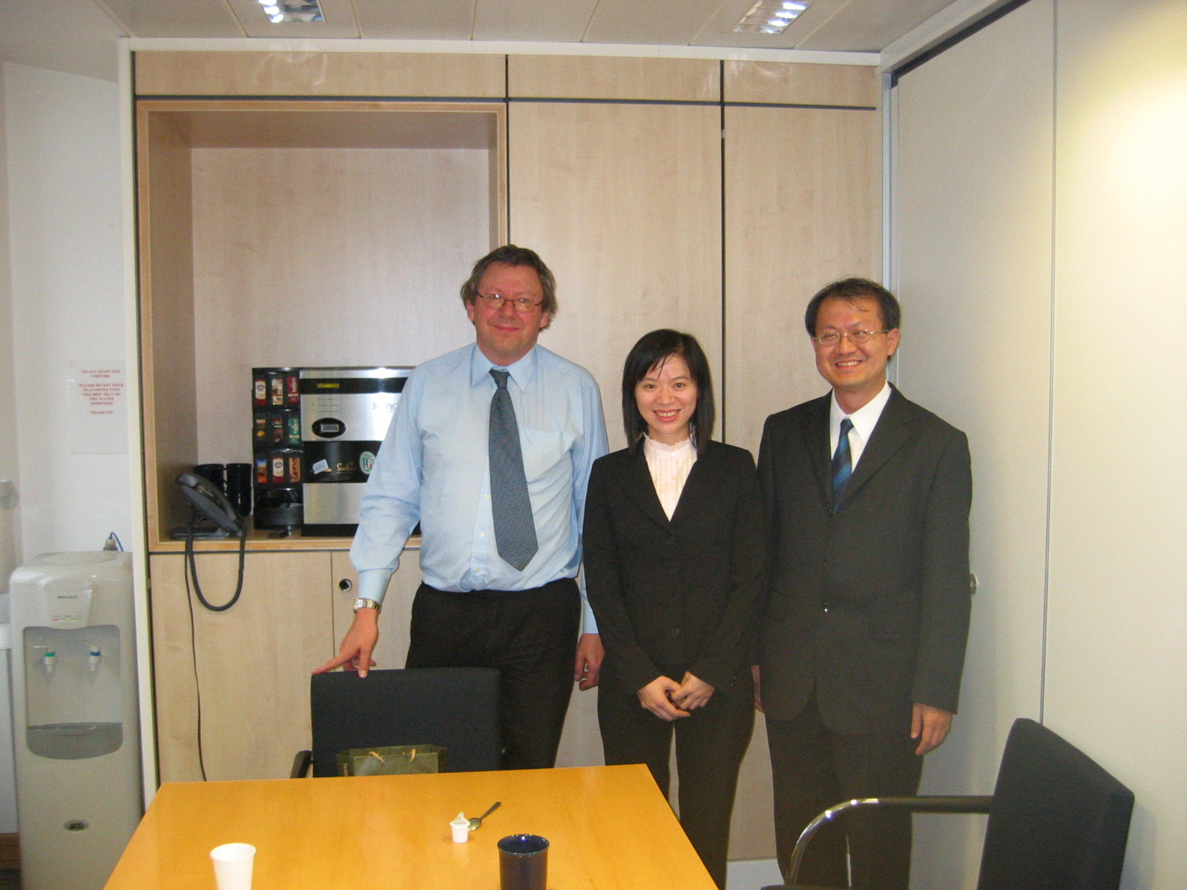
97.9.24下午 參訪國民健康服務機構（National Health Service）
Deputy Director Mr.Alastair Henderson

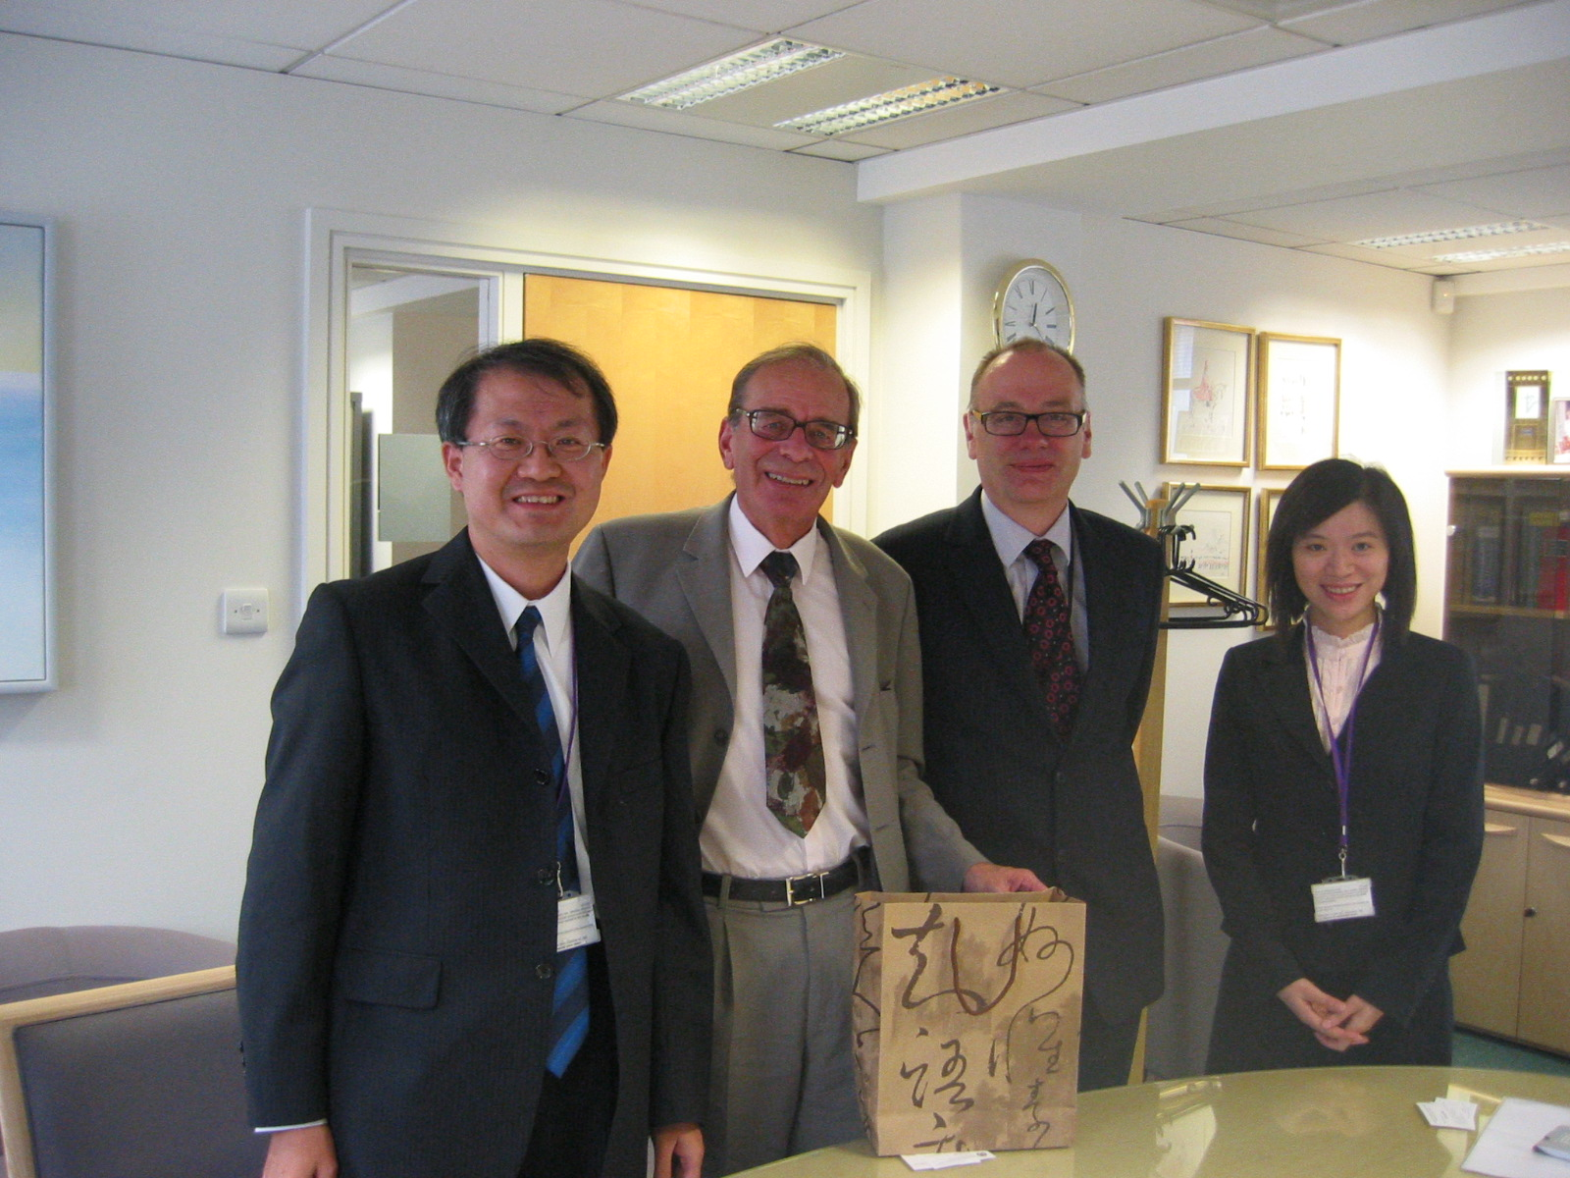
97.9.25上午 參訪文官委員會（Civil Service Commissioners）
Principal Policy Adviser Mr.Bill Brooke


97.9.25下午 參訪英格蘭銀行（Bank of England）
Mr.Jonathan Curtiss（Human Resources）
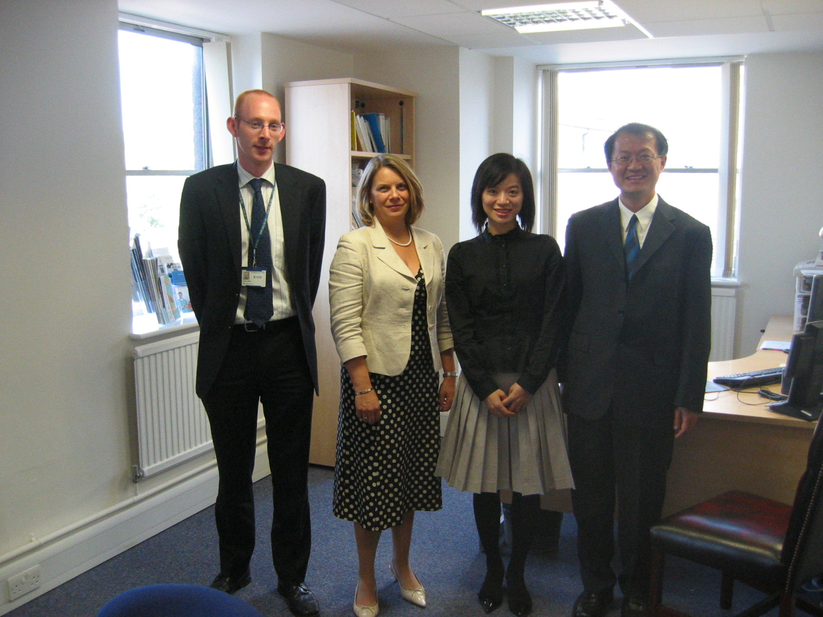
97.9.26上午 參訪 Royal Marsden Hospital
Ms.Deborah Tarrant, Director of Workforce & Corporate Affairs

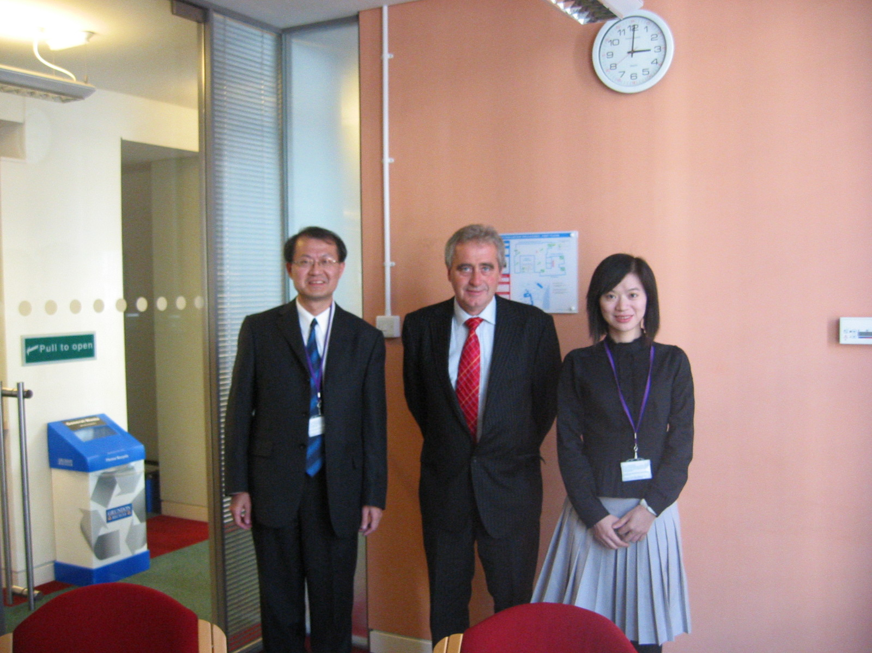
97.9.26下午 參訪內閣辦公室文官處（Employment Policy and Practice Division）
Deputy Director Mr.John Whittaker
97.9.25上午 參訪文官委員會（Civil Service Commissioners）
Senior Advisor Mr.Bill Brooke
出國報告審核表
出國報告名稱：英國公用事業總用人費用控管措施

出國人姓名 |  |  |  | 職稱 |  | 服務單位
吳迪文 |  |  |  | 簡任視察 |  | 行政院人事行政局
出國類別 |  |  | v考察 □進修 □研究 □實習  □其他 （例如國際會議、國際比賽、業務接洽等）
出國期間：  97年9月23日至97年9月29日 |  |  |  |  |  | 報告繳交日期：97年12月20日
計  畫  主  辦  機  關  審  核  意  見 | □1.依限繳交出國報告  □2.格式完整（本文必須具備「目的」、「過程」、「心得及建議事項」）  □3.無抄襲相關出國報告  □4.內容充實完備  □5.建議具參考價值  □6.送本機關參考或研辦  □7.送上級機關參考  □8.退回補正，原因：□不符原核定出國計畫 □以外文撰寫或僅以所蒐集外文資料為內容 □內容空洞簡略或未涵蓋規定要項 □抄襲相關出國報告之全部或部分內容 □電子檔案未依格式辦理 □未於資訊網登錄提要資料及傳送出國報告電子檔  □9.本報告除上傳至出國報告資訊網外，將採行之公開發表：  □辦理本機關出國報告座談會（說明會），與同仁進行知識分享。  □於本機關業務會報提出報告  □其他  □10.其他處理意見及方式：
審核人 |  | 一級單位主管 |  |  | 機關首長或其授權人員

註1：一個機構是否分類為公用事業係由英國國家統計局（Office for National Statistics, ONS）決定。
註2：在國家會計帳上的公用事業包括地方公用事業，但內閣辦公室特別關注中央政府公用事業，在分類上地方公用事業即被排除。

